中华人民共和国行业标准
多道瞬态面波勘察技术规程
Technical specifications of multi-channel
transient surface wave investigation
JGJ/T143-2004
J370-2004
2004 北京

中华人民共和国建设部公告第260号
建设部关于发布行业标准《多道瞬态面波勘察技术规程》的公告
现批准《多道瞬态面波勘察技术规程》为行业标准，编号为JGT/T143-2004,自2004年12月1日起实施。
本规程由建设部标准定额研究所组织中国建筑工业出版社出版发行。
中华人民共和国建设部
2004年8月18日
前 言
根据建设部建标[2002]84号文的要求，规程编制组在广泛调查研究，认真总结实践经验，参考有关国际先进标准，并在广泛征求意见的基础上，制定了本规程。
本规程的主要技术内容是：1 总则；2 术语和符号；3 基本规定；4 仪器设备与处理软件的要求；5现场采集；6数据资料处理；7 成果报告编写。
本规程由建设部负责管理，由主编单位负责具体技术内容的解释。
本规程主编单位：北京市水电物探研究所（地址：北京市东城区东中街58号美惠大厦A902室；邮政编码：100027）。
本规程参编单位：
建设综合勘察研究设计院
福建省建筑设计研究院
中航勘察设计研究院
中交第一公路勘察设计研究院
北京市地震局震害防御与工程地震研究所
本规程主要起草人员：刘云祯 梅汝吾 任书考 李哲生 刘金光 刘运平 胡 平
目 次
1 总则
2 术语和符号
2.1 术语
2.2 符号
3 基本规定
4 仪器设备与处理软件的要求
4.1 仪器设备
4.2 处理软件
5 现场采集
5.1 现场试验
5.2 测线、测点布设
5.3 正式采集
5.4 采集记录质量评价
6 数据资料处理
6.1 资料处理的主要内容
6.2 数据资料处理
6.3 面波资料的分析论证
7 成果报告编写
7.1 一般规定
7.2 成果报告的基本要求
本规程用词说明
条文说明
1 总 则
1.0.1 为了规范多道瞬态面波勘察方法，保证勘察成果的精度和可靠性，提高工程投资效益、环境效益和社会效益，制定本规程。
1.0.1 面波勘察方法是近年来发展很快的一种物探方法，大致可分为稳态方法和瞬态方法两大类。
这句话含有三层内容：○1为什么需要面波勘察方法？○2什么是稳态面波方法？○3什么是瞬态面波方法？
○1为什么需要面波勘察方法？
这是由于面波勘察成果具有地层高分辨的特点，同时获得地层物性的参数。面波勘察方法与以前的弹性波勘察方法相比较：例如与折射波方法、反射波方法。
折射波方法的适用条件要求下伏地层的速度一定要高于其上层地层的速度，而且探查地层要有一定厚度，否则因层厚较小，造成时间距离曲线上折射波段难于识别。折射波方法测线的长度是探察地层深度的3~5倍以上。
反射波方法用于浅地层探查，由于近震源处直达波、折射波、和面波的干扰，使得在地表以下约20米范围内的反射波无法识别，造成反射波方法用于岩土勘察的困难。反射波方法对地层的分辨能力依赖采集的反射波频率，例如：地层纵波速度为700~1500米/秒，可采集到反射波频率为60~100赫兹，则其波长为10~20米，以四分之一波长或八分之一波长的可分辨计算，其可分辨地层也需要几米的的厚度。对地层的分辨能力也是制约反射波方法应用的问题。
瑞雷面波方法用于岩土勘察，与以往的弹性波勘察方法差别在于，它应用的不时纵波和横波，而是以前视为干扰的面波。其原理是，面波具有频散的特性，其传播的相速度随频率的改变而改变。这种频散特性可以反映地下岩土介质的特性。瑞雷面波的特点：
瑞雷面波易于激发
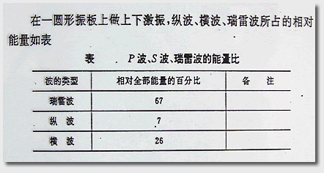
瑞雷面波速度最低
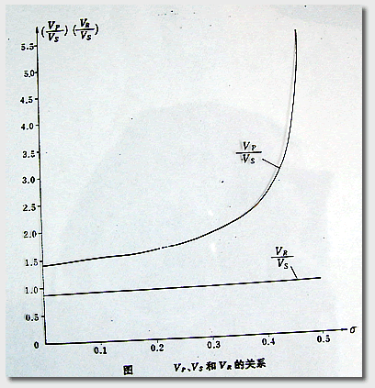
瑞雷面波在岩土介质泊松比在0.4~0.5范围内，面波速度与横波速度关系基本接近
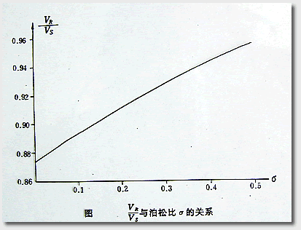
瑞雷面波对地层的分辨能力，决定于频率，频率高则分辨能力强。
瑞雷面波技术的开发过程瑞雷面波在以上几个方面的特点，一直引起国内外的重视和不断的研究。二十世纪60年代初，美国密西西比陆军工程队水路试验所研究这种方法，由于当时的条件而未能成功。到二十世纪80年代，日本VIC株式会社推出GR-810后，瑞雷面波技术有了一定进展，日本的研究是稳态瑞雷面波方法。由于该方法需要一套稳态的激震设备，因此价格昂贵，设备笨重，使该方法的应用受到一定的限制。
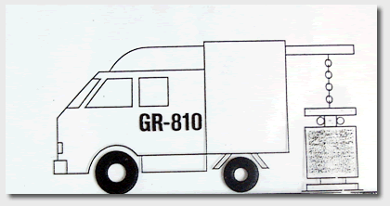
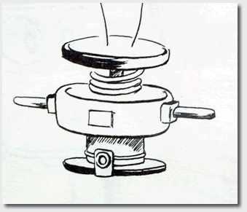
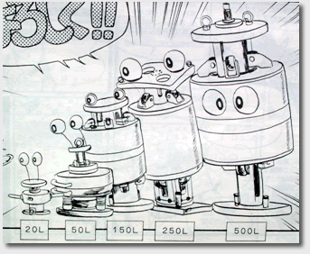
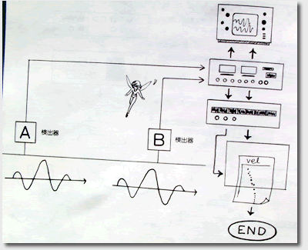
此后的一些研究集中在震源激发方面，即采用大锤激震产生震动，这方面的研究开辟了激发震源的思路，而探查的深度据搜集到的资料，往往深度较小，难于满足岩土勘察工作的需要。
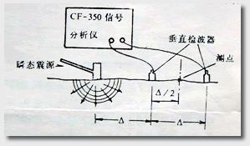
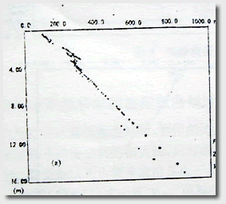
瑞雷面波技术成果，在地层分辨率方面的突出表现，激发进一步研究的动力。同时其成果的缺陷引发研究人员对客观事物复杂性的认识。以上几个方面对瑞雷面波的研究，由稳态到瞬态，采用两点接收，从未见到瑞雷面波在地层介质中传播在地面所接收到的面貌，即应用中瑞雷面波在时间~空间域中的形态特点。研究处于一种理性化状态。二十世纪90年代中期，北京市水电物探研究所刘云祯提出多道瞬态面波勘察与检测系统，使瑞雷面波技术的研究开创新局面，使该技术应用于岩土勘察与检测走出一条新路。
刘云祯提出的多道瞬态面波方法，在震源方面：提出采用不同材质和轻重的锤子，采用落重法和炸药激振的方法；在接收方面：提出采用地震勘探中采用的多道排列的方法，例如：１２道、２４道或更多道组成的排列。由此，瑞雷面波在瞬态激振条件下的传播特征进入可视状态，为研究瑞雷面波的传播特征、面波频散的提取计算方法研究、认识瑞雷面波在传播过程中具有多组份波传播特征、以及应用瑞雷面波中的干扰等问题开创了新局面，为瞬态瑞雷面波技术的推广应用奠定基础。
瑞雷面波的传播示意图：
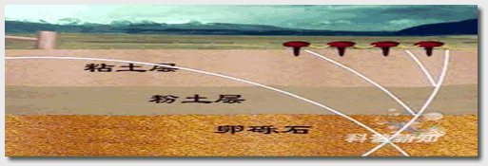
时间空间域中可视的瑞雷面波纪录面貌：
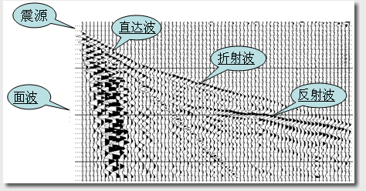
上图为72道的面波采集记录：
震源在左上角，同一震源下的直达波、折射波、反射波、声波和面波遵循各自的传播规律，分布在不同的位置。
面波传播的特征：近震源处发育、震幅大、传播速度低。
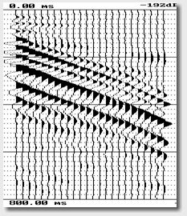
上图为多道细化采集的面波记录：以近震源、小道距、长采样、宽频率激发、低频率接收。
简单面波型：在地表具有一定厚度硬层条件下采集。
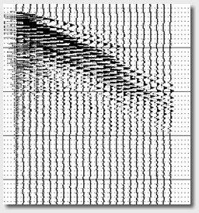
多轴面波型：在地表较软或较松软，而其下存在速度骤增的地层时出现。
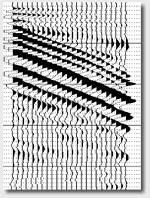
高基阶面波发育型：1为纵波的直达波和折射波；2为高阶面波；3为基阶面波。直达波、高阶面波和基阶面波源于同一震源，3个波轴同呈直线型且反向延伸归于震源点。
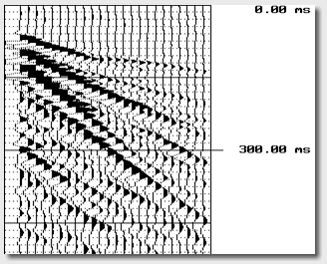
高基阶面波发育型：图中1为纵波；2、3、4为面波：其中2为线性高阶面波，直接来源于震源；3 为非线性高阶波，来源于界面反射；4为基阶面波。
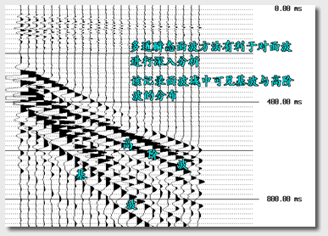
干扰面波的类型：上图中1 为纵波；2 为基阶面波；3 为由界面反射回来的面波。由时距曲线图上波的旅行关系可以看出反射界面在震源的后方；由箭头所指处的非线性可以推断反射界面与测线不垂直，有一定夹角。
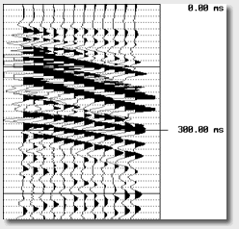
干扰面波的类型：1 为基阶面波；2 为由震源后方界面反射回的面波；3 为由震源前方（排列的大号端）的界面反射回的面波。
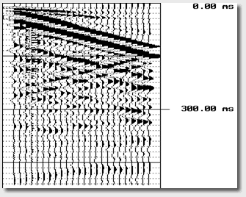
干扰面波的类型：该纪录在软土地质条件下，排列下有空洞隐患的采集。
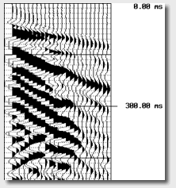
干扰面波的类型：该纪录在排列下有地裂缝隐患的条件下采集。
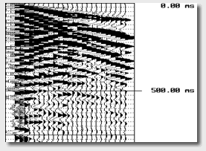
以上例举出多道排列条件下采集的面波纪录类型，在时间空间域中的面波传播表现变为可视，对于面波的传播研究和应用研究具有重大意义！
稳态面波勘察技术由于设备沉重、勘探深度不大，虽然经过十余年的实践，但进展不快。而以北京市水电物探研究所生产的SWS系列为代表的多道瞬态面波仪，却以其轻便、高效、勘探深度大、重复性好、可靠性高等优势受到业界的普遍好评，呈现出了良好的发展态势。为提高工程投资效益和社会效益做出了贡献。但是，由于各仪器厂家以及使用单位，对仪器的性能指标的要求以及对方法技术本身的理解、掌握程度不一致，也出现了不注重应用条件，没有科学严谨、统一的数据处理以及解释方法，给物探方法本身带来负面影响的情况。因此，制定本规程是适时和必要的。
1.0.2 本规程适用于各行业利用多道瞬态面波方法进行的各类岩土工程勘察、检测。可应用于探查覆盖层厚度、划分松散地层沉积层序；探查基岩埋深和基岩界面起伏形态，划分基岩的风化带；探测构造破碎带；探测地下隐埋物体、古墓遗址、洞穴和采空区；探测非金属地下管道；探测滑坡体的滑动带和滑动面起伏形态；地基动力特性测试；地基加固效果检验等。
本条强调规程的范围：适用于各行业利用多道瞬态面波方法进行的各类岩土工程勘察、检测。
○1探查覆盖层厚度、划分松散地层沉积层序；
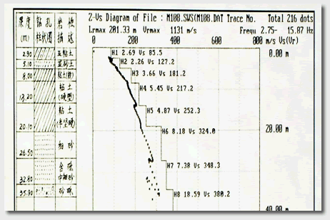
上图为：某建筑场地勘察成果图
由面波频散曲线成果图划分8个地层：
第一层：厚度2.69米，横波速度86米/秒，岩性为亚粘土；
第二层：厚度2.26米，横波速度127米/秒，岩性为亚沙土；
第三层：厚度3.66米，横波速度181米/秒，岩性为粘土；（软）
第四层：厚度5.45米，横波速度217米/秒，岩性为粘土；（硬）
第五层：厚度4.87米，横波速度252米/秒，岩性为粘土；（半坚硬）
第陆层：厚度8.18米，横波速度324米/秒，岩性为细沙；
第七层：厚度7.38米，横波速度348米/秒，岩性为含砾中细沙；
第八层：厚度18.59米，横波速度388米/秒，岩性为砾沙；
成果图中面波频散曲线具有以下特征：
○1面波频散曲线拐点明确；
○2面波频散曲线的层斜率就有明显差异；
○3面波频散曲线上频散点的疏密变化明显。
场地土类别的判断：
15米以上地层的平均横波速度为：
(2.69*86+2.26*127+3.66*181+5.45*217+0.94*252)/15=173(米/秒)
根据《岩土工程勘察规范》，该波速Vs=173米/秒大于140米/秒，小于250米/秒，场地土类别应定为中软场地土。
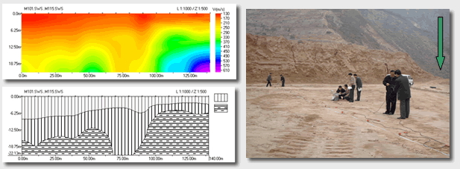
上图采集地点为：甘肃兰州北九州开发区，采集地点照片见右上图。
采集记录的场地条件：原先为冲沟，是照片右上角“箭头处”所指冲沟的下段，经挖坡上黄土回填整平。
左上彩色图为15个测点的面波频散曲线，经过SWS多道瞬态面波处理软件处理，绘制的等速度物性彩色剖面。左下图为物性彩色剖面图的地质解释成果图。解释成果与原冲沟地貌完全一致。回填黄土的密实度有差异，下部密实些，上部密实性稍差，在地质解释图上也可以分辨出来。
○2基岩埋深和基岩界面起伏形态的探查
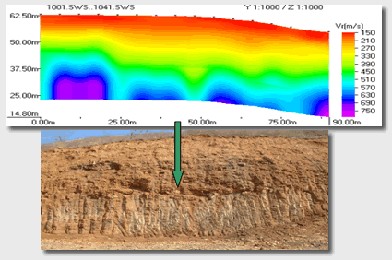
上图为大连七台合热电厂勘察成果图。图中的照片为地基开挖形成的剖面，箭头处为老回填土与强风化基岩的界限。上图中的彩色图为面波物性彩色剖面图，图中黄色与绿色界限的形态与照片箭头所指处的基岩界面起伏形态完全相似，彩色图解释的基岩埋深与现场实地测量基本吻合。
○3划分基岩的风化带；探测构造破碎带；
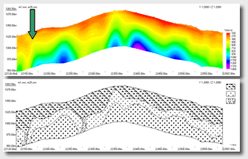
上图资料的采集地点为：云南思茅-小勐养线高速公路隧道勘察，隧道岩性为花岗岩。
仪器采集参数为：采样点数：1024；采样间隔：0.5ms;
测 线 布 置 为：测线沿隧道轴线布置，在隧道的进口与出口段面波测点间距是12米；在隧道的洞深段面波测点间距是24米；
激发震源方式为：炸药激震方式，控制勘察深度80米。
彩色等速度剖面解释：视速度小于500米/秒解释为覆盖层（含残坡积土）；视速度大于500米/秒，小于700米/秒解释为强风化花岗岩层；波速大于700米/秒解释为中风化花岗岩层；彩色等速度剖面中的箭头处低速带深切中风化花岗岩层，解释为断层破碎带。以上由面波成果解释的地质结论经过钻孔验证完全吻合。同时利用面波测试成果计算各类岩体的动剪切模量、动弹性模量、动泊松比、和岩体完整性系数，对隧道围岩分类作出推断。
○4地下隐埋物体、古墓遗址、洞穴和采空区探测；
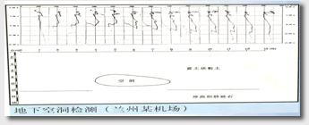
上图采集资料为：甘肃兰州中川机场扩建工程地下空洞探查，洞穴的成因是近200年农民采砂保墒所至。由于是人为期活动造成，所以洞的大小、深浅规律性很差，造成探查的困难。经过多种物探手段的对比，确定采用多道瞬态面波方法。在0.93km2范围内共布设物探测线249km，发现物探异常126处，经2989个验证孔，和15632m钻探与静探测试验证，确定暗埋塌落空洞型砂井、砂巷共118个，其中空洞6处，最大空洞体积200m3；该工程物探勘察获全国第七届优秀工程勘察银奖。
在空洞上方的面波频散曲线特征表现为：频散曲线在洞顶位置发生向低速度拐折的明显特征，而无空洞的地层频散曲线，视地层速度向深部延伸，曲线是连续的。
○5探测滑坡体的滑动带和滑动面起伏形态；
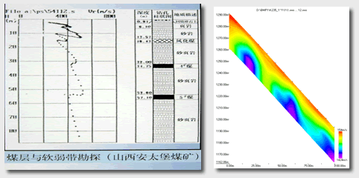
上图采集地点为：山西安太堡煤矿，煤层相对于砂页岩地层是低速度地层，可以视为工程岩体的软弱层，在面波频散曲线上深度30米和50米处，表现为明显的低速度带。
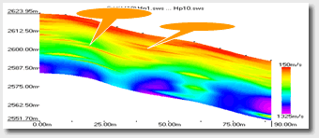
上图采集地点位：云南嵩明-待补高速公路某滑坡段探查，施工中表现为坡面土发生滑坡，经过瞬态面波方法勘察，发现在岩体内存在连通的低速度带，推断为软弱带，于是作出：坡面土发生的滑坡是由于浅层滑动面造成，但是此测线下存在深层滑动界面，发生较大规模滑动的可能性是存在的。经过两个月的雨季考验，此地段发生了深层滑动。
○6地基加固效果的检验
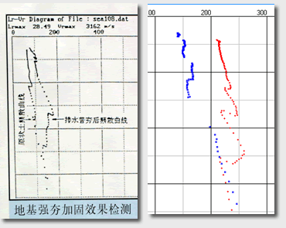
上图中的左图采集地点为：上海浦东机场的地基加固处理检测。图中有两条曲线：左边的一条为加固前的频散曲线，表现为速度较低；右边的一条为加固后的频散曲线，表现为速度较高，同时表现出：曲线的中部速度提高幅度较大；浅部速度提高的幅度随着深度的增加表现为逐渐增加的趋势；下部速度的曲线表现为随着深度增加而逐渐减小的规律，在一定深度处与加固前的频散曲线趋近。
面波频散曲线的这种表现特征，对于研究地基加固效果、加固深度，评价地基加固方案，具有明显的作用。该方法不用钻孔，方便快速。对于添加碎石料的强夯加固地基、和采用振冲法添加碎石料的地基加固检测，若采用钻孔检验非常困难，而采用瞬态面波方法则很方便。
上图中的右图采集地点为：陕西某铝场地基加固检测，加固方法为灰土桩加固。检测方法与前一种相同。但是频散曲线的特征与左图有差别：频散曲线表现为随着加固深度的增加而增加的趋势。湿陷性黄土的灰土桩加固方法，打孔的过程使黄土加密，而后添加灰土造桩。对地基挤密的效果随着深度的增加相对密实一些。这种作用原理在频散曲线的特征上得到表现。
○7工程检测方面的应用
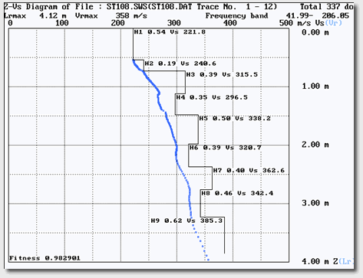
公路路基压实度检测
上图采集地点为：云南某高速公路的路基检测，检测深度为4米。
由图中的频散曲线分层可以看出：每层的厚度约在0.3米-0.5米。填筑路基施工是分层进行，松散料经过压实，达到压实度后再上下一层的填料。图中频散曲线的拐点清晰，分析的层厚度在0.35米-0.5米之间。
对检测深度较浅的检测，偏移距离和道间距离都要小。该检测项目的检测工作中：偏移距离为0.3米；道间距离为0.2米；激震采用小的橡皮锤。
1.0.2 本条说明的是面波勘察适用于各行业利用多道瞬态面波方法进行的各类岩土工程勘察、检测。这里所列的工程领域，基本上覆盖了岩土工程勘察、检测与监测的各个方面，但并不排斥随着方法技术的进步所带来的应用范围的拓展或延伸。例如，在堤坝隐患的勘察等方面，也有成功的实例。
1.0.3 多道瞬态面波勘察，宜与钻探和其它物探方法密切配合，综合分析，正确评价。
1.0.3 本条强调了面波勘察与其它岩土工程勘察手段的密切配合。
1.0.4 在现场作业时，应遵守现行安全和劳动保护的有关规定，做到安全作业。
1.0.4 本条强调在作业过程中要以人为本，遵守国家现行的安全与劳动保护条例，做到安全生产。
1.0.5 多道瞬态面波勘察，除应符合本规程的规定外，尚应符合国家现行的有关强制性标准的规定。
1.0.5 本条强调在应用本规程进行多道瞬态面波勘察时，不应与国家现行的有关强制性标准、规范相抵触。
2 术语和符号
2.1 术语
2.1.1 面波 Surface wave
本规程中面波特指瑞雷波。
2.1.1 本规程所指的面波，特指成层半无限空间的瑞雷波。面波有瑞雷波和勒夫波两种类型。瑞雷波是在非均质半无限空间中，由于自由边界的作用，非均匀平面波P和SV波相互干涉而衍生出来的，且P与SV波都沿自由面以同一视速度C＜ 前进。瑞雷波具有频散特性，其质点运动轨迹为一椭圆。勒夫波是由SH波在自由表面和分界面上经多次反射的加强干涉而形成的。均质半空间中也存在面波，但不具频散性。
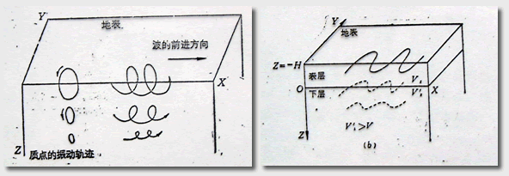
2.1.2 剪切波 shear wave (transverse wave)
波的传播方向与介质质点的振动方向垂直的波。又称横波、S波。
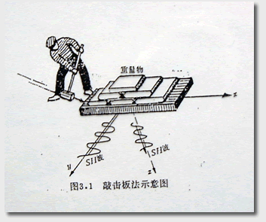
2.1.3 压缩波compression wave
波的传播方向与介质质点振动方向一致的波。又称纵波、疏密波、P波。
2.1.4 基阶面波 first mode of surface wave面波的多个传播模态中以第一阶振型传播的波动。
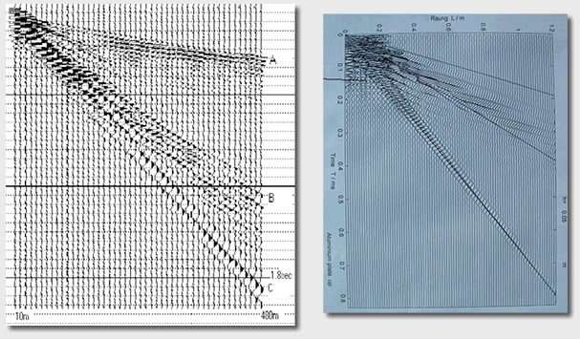
Ａ：视速度高，视周期短（主频率高），它属于浅层折射波和反射波的波型；
Ｃ：视速度低，视周期由短变长（主频率变低），属于面波基阶模态的波型；
Ｂ：视速度比 C高，视周期由比Ｃ短，它属于面波的几个高阶模态的波型。
2.1.4～2.1.7 面波传播速度按其特征区分为相速度和群速度两种。相速度系指单一频率组份面波的同一相位的传播速度；群速度是指同一震源产生不同频率的面波按各自的相速度传播时，相互干涉形成的波组的传播速度。如果介质均匀，产生的面波没有频散，各频率成份以同一相速度传播，合成的波组的群速度与相速度等同。在有面波频散的介质表面，不同频率组份以不同相速度传播，将随传播距离干涉合成为几个不同群速度的波组。
在层状介质中面波的传播速度 随频率变化是频率或波长的函数（即频散），在进行频散方程求解时，对于同一个频率 ，往往存在多个相速度（ ），这就是说频散曲线往往具有多个模态，如果将它们按速度大小排列，我们将相速度最小的模称为基阶模。与之相对应，我们把以最小相速度传播的面波称为基阶面波。实际采集的面波信息大多是由多阶面波相互叠加而成，如何准确分离各阶面波并加以利用，这是目前国内外研究的热点问题。但大量的研究表明：基阶面波反映了正频散（面波群速度<相速度）地层间岩土的基本物理性质，这也是多道瞬态面波勘察目前要把握的基本点。而对高阶面波的研究与应用，目前尚不成熟，一般认为是在高频影响较突出，本规程暂不纳入。
本规程所指的面波速度，指的是某一频率的速度，即相速度，而非多频率面波群包络的群速度。群速度（U）与相速度（ ）的关系是： ；在均匀质介质中，U＝ ；而地层刚度随深度逐层增加时，U< ，表现为正频散；反之，当下伏地层较上层软弱时，U> ，呈现负频散。
从面波模态的角度看，最简单，也是常见的地层分层结构，是地层刚度随深度逐层增加。此时面波的大部分能量都集中在基阶模态中，形成的频散特征也比较简单，容易求出地层的弹性参数。如果地层结构中含有软弱夹层，或地表为刚度大的地层覆盖，面波的能量将扩展分布于基阶和多个高阶的模态中，构成复杂的频散特征。提取的关键在于正确识别面波的基阶振型。
面波数据处理按其算法一般分为时间域与频率域两大类。目前频率域的处理多进行f－K域（频率波数域）的变换，因为面波的各个模态，在时间和距离上往往是相互穿插叠合的。在f－K域中，可以清楚地区分开面波不同模态的波动能量，从而能够单一地提取出基阶模态的频散数据。
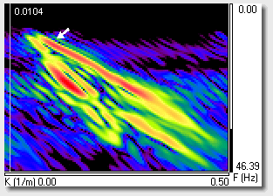
运用二维付立叶变换，可以将时间距离域的弹性波场数据，转换为频率波数谱数据，表示为二维坐标中的图形。一般其左上角为坐标原点，纵坐标为频率轴，沿纵坐标向下波动频率增高，也就是在时间上波动越快。横坐标为波数轴，沿横坐标向右波数增多，也就是在空间上波长越短。各个波动组份谱振幅的大小，用不同颜色的色标来表示,一般色度越亮，表示谱振幅越大。波动组份坐标点(f－K) 和原点联线的斜率(f/K)，体现了它的相速度。这条联线越陡，说明该波动组份的相速度越大，而越平缓则说明相速度越小。
2.1.5 面波频散 frequency dispersion of surface wave
面波各频率组份具有不同的传播速度的现象。
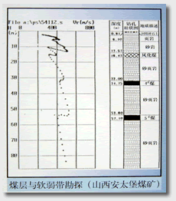
2.1.6 基阶面波的频散 first mode dispersion of surface wave
基阶面波传播模态波动的频散规律。
2.1.7 面波速度 surface wave velocity
指面波在介质中传播的平均相速度。
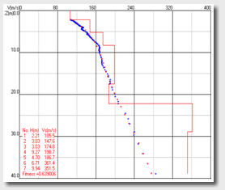
2.1.8 剪切波层速度 shear wave velocity of layer
指剪切波在地层中的传播速度。
2.1.9 多道 multi-channel
指面波勘察中需要采用多个通道仪器，同时记录才能形成一个完整的面波记录。
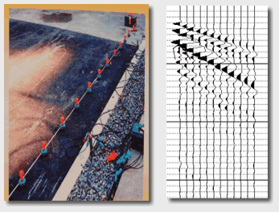
2.1.9 “多道”是本规程强调的方法重点，它有别于原来美国研究人员提出的两道瞬态面波（亦称表面波频谱分析法）方法（1973）。多道方法是利用多个检波器按一定间距与震源排列在一条直线上组合接收面波的方法。理论和实践均证明，多道采集的记录，能够在时间空间域上识别各种波动组份（包括体波、面波和干扰波）的信息，有利于基阶面波的提取与利用；记录数据经过f－K域的变换，能够快速有效地分离多阶模态的面波及其它类型的波，并方便地计算出面波频散曲线。该方法最具代表性的实用系统为北京市水电物探研究所推出的SWS系列多道瞬态面波系统，具有我国自主知识产权。
2.1.10 瞬态 transient vibration
本规程中特指震源的一种动力特征。
2.1.11 排列 array
为完成一个面波采集记录，而布置在一条测线上接收震动信号的检波器组合。
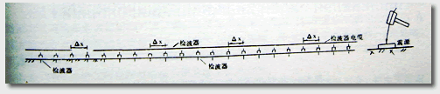
2.1.12 偏移距 offset
指面波采集时，震源与仪器第一通道所连接的检波器之间的距离。偏移距有正负之分。
2.1.12 偏移距是有正负之分的，震源在第一通道以外为正，末道以外为负
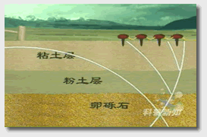
2.1.13 道间距 distance of channel
在排列中，相邻检波器之间的距离。
2.2 符号
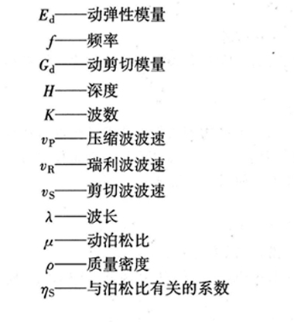
3 基本规定
3.0.1 多道瞬态面波勘察，应具备下列资料：
1 收集场地的岩土工程勘察资料；
2 任务委托书应包括勘察目的与技术要求，勘察范围及工作量，完成工作时间等；
3 有条件时，应收集场地建（构）筑物的平面图（剖面图）等；
4 场地及其邻近的干扰震源。
3.0.1 本条规定了进行多道瞬态面波勘察前应收集、具备的基本资料。强调了以下几个基本的要素：
1 尽可能收集已有勘察资料，做到有针对性地工作，明确要解决的地质问题；
2 任务书是勘察工作的重要文件，应及时向甲方索取，保障工作的合法性；
3.0.2 多道瞬态面波勘察前，应根据选定的勘察方法制订勘察方案。其内容宜包括：
1 勘察目的及要求；
2 具备面波勘察方法的地球物理条件、技术可行性，精度能否满足勘察深度与精度的要求，勘察工期以及质量保证体系等；
3 勘察内容、具体方法和测点、测线布置图；
4 仪器设备；
5 拟采用的数据处理方法；
6 报告书的要求、份数以及提交时间。
3.0.2 本条规定了进行多道瞬态面波勘察前应做的准备工作，这是在前一条基础上的进一步完善和具体化。它实际上是一份完整的施工组织设计。
3.0.3 现场勘察时，仪器主机设备等应有防风砂、防雨雪、防晒和防摔等保护措施。
3.0.4 现场勘察场地应避开干扰震源。
3.0.5 勘察报告应包括现场原始记录、勘察结果、分析意见和勘察结论等内容。
3.0.5 本条是对成果报告书的基本要求。
4 仪器设备与处理软件的要求
4.1 仪器设备
4.1.1 多道瞬态面波勘察仪器应符合下列要求：
1 仪器放大器的通道数不应少于12通道。采用的通道数应满足不同面波模态采集的要求。
2 仪器放大器的通频带应满足采集面波频率范围的要求。对于岩土工程勘察，其通频带低频端不宜高于0.5Hz，高频端不宜低于4000Hz；
3 仪器放大器各信道的幅度和相位应一致：各频率点的幅度差在5%以内，相位差不应大于所用采样时间间隔的一半；
4 仪器采样时间间隔应满足不同面波周期的时间分辨，保证在最小周期内采样4至8点；仪器采样时间长度应满足在距震源最远通道采集完面波最大周期的需要；
5 仪器动态范围不应低于120dB，模数转换（A/D）的位数不宜小于16位；
4.1.1本条是由十多年的工程实践经验得出，其内容是各行业利用多道瞬态面波勘察方法进行各类岩土工程勘察、检测所需仪器设备性能的基本条件。对于探测波速分层差别不大的地层，可采用较少的通道，对波速差别大的地层，或具有低速夹层，宜采用更多的通道，以保证空间分辨率。
多道瞬态面波勘察仪器的主要技术参数如下：
通道数：24道（12、24道或更多通道）；
s；μ采样时间间隔：一般为10、25、50、100、250、500、1000、2000、4000、8000
采样点数：一般分512、1024、2048、4096、8192点等；
模数转换：≥16位；
动态范围：≥120dB；
模拟滤波：具备全通、低通、高通功能；
频带宽度：0.5～4000Hz
4.1.2 用于多道瞬态面波采集的检波器应符合下列要求：
1 应采用垂直方向的速度型检波器；
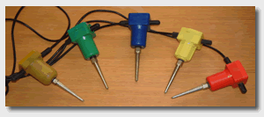
2 检波器的自然频率应满足采集最大面波周期(相应于勘察深度)的需要，岩土工程勘察宜用自然频率不大于4.0Hz的低频检波器；
3 用作面波勘察，同一排列的检波器之间的自然频率差不应大于0.1Hz，灵敏度和阻尼系数差别不应大于10%；
4 检波器按竖直方向安插，应与地面（或被测介质表面）接触紧密。
4.1.2本条是对检波器的基本要求。检波器是面波勘察的重要组成部分，它的频响特性、灵敏度、相位的一致性以及与地面（或被测介质表面）的耦合程度，都直接影响面波记录的质量。
任何检波器都有其特定的频响和灵敏度。固有频率不同，其频响特性（或称带宽）也不一样，而灵敏度则取决于材料与制作工艺。检波器对于输入信号来说，相当于一个滤波器，不同的频响其输出是不一样的。一般说来，接收低频信号（反映较深部信息），就要选择具有较低固有频率的检波器；反之，接收高频信号（反映浅部信息），就要选择具有较高固有频率的检波器。因此，合理选择检波器，对于面波勘察来说，是非常重要的。
多道瞬态面波勘察，是采用了多个检波器来拾取不同频率（不同深度）的面波信号的，所以，各检波器之间的一致性十分重要。如果检波器的固有频率、灵敏度、阻尼等相差太大，会直接导致接收信号的相位发生畸变，从而导致面波信息的错误计算。
检波器的安装，也是面波勘察的一个重要环节。因为不正确的安装会改变检波器的频率响应。一般的安装原则是：稳、正、紧。
4.1.3 用于多道瞬态面波采集的检波器排列布置应符合下列要求：
1 采用线性等道间距排列方式，震源在检波器排列以外延长线上激发；
2 道间距应小于最小勘探深度所需波长的二分之一;
3 检波器排列长度应大于预期面波最大波长的一半（相应最大探测深度）；
4 偏移距的大小，需根据任务要求通过现场试验确定。
4.1.3 本条强调工作排列的基本要求：
1 由于算法的原因，排列中的道间距只能是线性的；
2 道间距决定了频率－波数域的波数分辨率；
3 排列长度决定了分辨空间的最大尺度，相应于最大的探测深度；
4 偏移距的选择合适与否，直接关系到有效面波的采集。因此，本规程要求偏移距的选择，需在现场通过试验确定。
4.1.4 用于多道瞬态面波的震源应符合下列要求：
1 震源方式可采用大锤激振、落重激振或炸药激振。选择震源需保证面波勘察所需的频率及足够的激振能量；
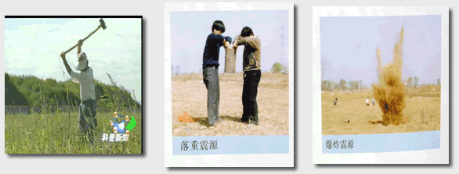
2 震源方式的选择应根据勘察深度要求和现场环境确定，勘察深度0～15m，宜选择大锤激振； 0～30m选择落重激振，0～50m以上选择炸药激振，在无法使用炸药的场地亦可采用加大落锤重量或提高落锤高度的办法加大勘察深度；
3 激振条件的改善：勘察深度小时，震源应激发高频率波；勘察深度大时，震源应激发低频率波。同种震源方式，改变激振点条件和垫板亦可使激发频率改变。
4.1.4 在锤击、落重、炸药三种震源中，锤击激发的地震波频率最高，采用大锤人工敲击地面，可获得深度15m以内的面波频散信息；落重激发面波频率次之，采用标贯锤或其它重物，吊高1至数米，自由落下，激发出较低频率面波和得到较深处的频散信息；炸药震源频率最低，用它可得到更深处的频散信息。
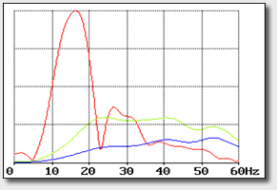
上图中：红线为爆炸震源；绿线为落重震源；蓝线为锤击震源。三种震源的频率和传播能量是不同的；频率与勘察深度的关系：低频率大深度。
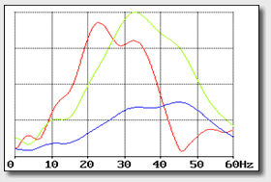
上图中：红线为3.0米高落重震源，峰值约在23Hz；绿线为1.5米高落重震源，峰值约在33Hz；蓝线为锤击震源，峰值在45Hz；同一震源震动能量大，频率低。
4.2 处理软件
4.2.1 处理软件应具有以下功能：
1 采集参数的检查与改正、采集文件的组合拼接、成批显示及记录中分辩坏道和处理等基本功能；
2 识别和剔除干扰波功能；
3 分辨识别与利用基阶面波成分的功能；
4 正反演功能，在波速递增及近水平层状地层条件下应能准确反演地层剪切波速度和层厚；
5 分频滤波和检查各分频段面波的发育及信噪比的功能，以利于测深分析；
6 能调入多条频散曲线，以供研究不同测点或同一测点加固改良后地层波速的改变。
4.2.2 对于多测点频散曲线的剖面成图，软件宜具有速度映像成图功能，以便直观分析地层速度结构。在有条件的情况下，软件应具有自动拾取映像速度等值线和图例填充等功能，使面波成果成图电脑化。
4.2.3 对于速度映像处理成图的文件格式，应为通用计算机平台所调用，便于报告编制。
目前国内广泛应用的主流处理软件为北京市水电物探研究所编制的CCSWS和CCSWSwin面波频散曲线分析软件和CCSWSmap面波速度映像与地质剖面图绘制软件。
Windows下的CCSWSwin增加了频散曲线对比功能、道清除与内插功能和反演过程的实时分析以及频散曲线结果的多格式存储等功能。
介绍：CCSWSwin面波频散曲线分析软件和CCSWSmap面波速度映像与地质剖面图绘制软件。
介绍：有关CCSWS软件的技术背景
5 现场采集
5.1 现场试验
5.1.1 现场正式工作前，应进行试验工作。在地质地形条件复杂的工区，试验工作应充分，试验工作量控制在预计工作量的5%。
5.1.1 物探成果是否达到预期目的，通过试验来确定工作方法至关重要的。在一个项目的全过程中，试验的技术含量是最高的，应该由具有丰富经验的工程师来主持试验工作。
5.1.2 试验工作内容主要应包括：
1 仪器设备系统的频响与幅度的一致性检查，应符合下列要求：
1) 仪器各道的一致性检查：将仪器输入端各道并联后接入信号源，采集与工作记录参数相同的记录并存储，利用软件分析频响与幅度的一致性；
2) 检波器的一致性检查：选择介质均匀的地点，将检波器密集地安插牢固，在大于10m外激振，采集面波记录并存储，利用软件分析频响与幅度的一致性；
3) 仪器通道和检波器的频响与幅度特性，在测深需要的频率范围内应符合一致性要求。
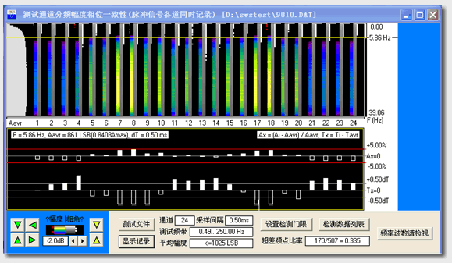
2 采集试验工作应符合下列要求：
1) 干扰波调查，在工区选择有代表性的地段进行干扰波调查，干扰波调查应通过展开排列采集的方式进行。采集面波在时空域传播的特征，根据基阶面波发育的强势段确定偏移距离、排列长度和采集记录长度，一般展开排列长度应与勘察深度相当；
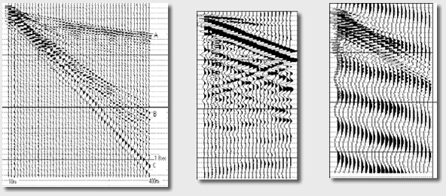
波长； —探测地层的深度；⎯ 估算选用的检波器频率，式中： —检波器的频率， —地层面波速度； ≈2) 选用不同频率检波器的原则：一般可根据勘察深度要求，利用 = 和H
3 根据勘探深度和现场环境条件进行激振方式试验。依据采集记录进行频谱分析，震源的频带宽度应满足勘探深度和分辩薄层的需要，据此确定最佳激振方式。
5.1.2 仪器设备系统的频响与幅度的一致性检查是一项很重要的工作。在勘察工作的始末，应进行例检，有条件时，应送回厂家进行年检。
干扰波调查是指在时间－空间域调查面波发育和其它波共存的情况。在面波勘察中，将面波作为有效波，而反射波、折射波、声波、直达波，以及面波的反射等均作为干扰波。由于面波传播速度较慢，能量较强，在展开排列波形图上容易识别。确定了面波后，就容易确定偏移距、道间距、采样间隔及记录长度。
获得展开排列的方法是：在测线上先布置一个排列，偏移距为一个道距，采集第一个记录，然后整排列向后移一个排列距离加一个道距，仍在原激发点激发，采集第二个记录，依次采集第三个、第四个记录等等，直到全波列能在记录上体现为止。依次将几个排列记录拼接，从而获得展开排列的记录。由此分析面波的发育情况，根据基阶面波的优势段，选择合理的采集参数。
面波勘察的检波器不同于通常使用的地震检波器，它不仅要求频响特性好，而且低频段比通常使用的地震检波器低得多。由公式 和有效勘探深度估算使用的检波器频率，国内一般用于面波勘察的地震检波器低频应在4Hz左右，如果 ，则探测深度可达25m。
面波激发频率和能量也是影响勘察深度的重要环节，应在工作中引起重视。
5.1.3 通过以上3项试验工作，确定满足勘察目的和精度要求的采集方案、采集参数和激振方式。
5.1.3 通过以上3项试验工作，确定满足勘察目的和精度要求的采集方案、采集参数和激振方式。
5.1.4 在具有钻孔资料的场地宜在钻孔旁布置面波勘察点，以便取得对比资料。
5.1.4 在具有钻孔资料的场地宜在钻孔旁布置面波勘察点，以便取得对比资料。
5.2 测线、测点布设
5.2.1 在地形较平坦的工区，测线布置可根据任务书布置，面波排列宜与测线相重合布置。
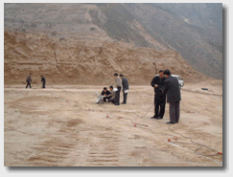
5.2.2 在地形起伏较大的工区，面波排列可以不与测线重合，宜结合地形等高线取平坦段布置。
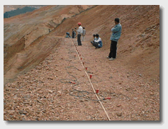
5.2.3 在滑坡体、泥石流等勘察项目中，测线布置宜沿主滑方向平行布置，适当布置横向联络线。
5.2.4 在岩溶、土洞或采空区勘察项目中，测线间距应小于被调查对象的尺寸，发现异常，在异常点（带）布置垂直测线，重点勘察项目可采取布置网格线的方案。
5.2.5 构造破碎带勘察，测线布置应与构造走向相垂直；古河床调查，测线应垂直古河床方向。
5.2.1~5.2.5 一般在平坦的地区，排列与测线重合可使工作效率提高和保证成果精度。在地表起伏较大的地区，可沿地表等高线、垂直或斜交等高线设计排列，使排列成直线，以免道距不等而引起较大的误差。
对于滑坡体、泥石流、岩溶、土洞、采空区等勘察，由于地质体横向变化大，测线应尽量采用纵横网格布置，以利于提高勘察精度。
对于条带状地质体，如地下构造破碎带、古河床调查等，测线布置应垂直于调查对象的走向，便于在正常背景下突显异常。
5.2.6 地基加固效果检验，应在加固前后采取测点、测线位置不变的原则。
5.2.6 利用面波方法检测地基加固效果，主要是检测地基加固前后地基土的面波速度变化。面波速度可以转为剪切波速度，剪切波速度与标贯值有较好的对应关系，因此可用面波速度来评价地基土在加固前后的强度变化。检测工作应在同点同线进行。
5.2.7 面波排列的中点为面波勘探点，面波勘探点间距的布置应根据勘察阶段、场地地质地形条件的复杂性以及勘察目的和精度综合考虑。
5.2.8 面波排列方式应遵循以下要求：
1 面波排列的长度不应小于勘探深度所需波长的二分之一；
2 在场地存在固定噪声源的环境中工作，应使面波排列线的方向指向噪声源，并布置激振点与固定噪声源在面波排列的同侧，不允许干扰震源波构成对面波排列线的大角度传播；
3 在地表存在沟坎及在建筑群中进行面波勘察时，面波排列线的布置，要考虑规避非震源干扰波的影响。
5.2.8 本条说明面波的排列方式。
5.3 正式采集
5.3.1 观测系统是指面波采集排列与激振点的组合方式。以激振点分类：一般为单端激振法和双端激振法；以排列移动方式分类：一般为全排列移动、半排列移动和根据勘探点间距移动排列的方法。根据勘察目的、要求、地形地质与地球物理条件合理选用观测系统。
1 所选用的观测系统，应保证主要目的层的连续追踪。
2 简单地质地形条件一般采用单端激振法，复杂地质地形条件下应采用双端激振法。
5.3.1根据勘察目的、要求、地形地质与地球物理条件合理选用观测系统，包括选用的观测系统满足勘察要求和野外施工方便、经济两个方面。勘察目的层在水平方向的变化大于排列长度时应用全排列移动方法，移动的距离根据勘察点的距离确定；勘察目的层在水平方向的变化小于排列长度时，采用半排列移动，或更小的距离移动排列。
单端激振法和双端激振法的选择，根据地质地形条件确定。在地形平坦、地质条件简单条件下一般采用单端激振法，复杂地质地形条件下应采用双端激振法，单斜地形条件下，在地层下倾方向激振具有较好的效果。排列方向的设计按条文说明5.2中的有关规定执行。
5.3.2 面波的接收应遵循下列原则：
1 仪器应设置在全通状态，对定点仪器应设置各道增益一致；
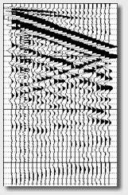
2 记录长度为“采样点数”和“采样间隔”的乘积，采样点数可选择1024点或2048点；采样间隔的选择视采集记录的长度要求，应满足最大源检距基阶面波的采集需要；
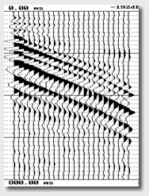
3 记录的近震源道不应出现削波，排列中不宜有坏道；
4 排列方向的设计应视地形条件和规避干扰波的需要确定；排列上的道间距应小于最小勘探深度所需波长的二分之一；
5 检波器安置的位置应准确。
6 检波器应与地面（或被检测物表面）安置牢固，并力求埋置条件一致。
7 检波器的安置：在地表介质松软时，应挖坑埋置；在地表为稻田或潮湿条件时，应防止漏电。检波器周围的杂草等易引起检波器微动之物应清除；风力较大条件下工作，检波器应挖坑埋置。
8 检波器与电缆连接应正确，防止漏电、短路或接触不良等故障。
5.3.2 记录（时间）长度由采样点数和采样间隔的变化确定，一般采样点数固定为1024点，改变采样间隔即可改变记录（时间）的长度。
检波器的安置：一般条件下检波器的尾锥能满足与地表的牢固安装；在特殊条件下，例如：在松散的地表可改换长尾锥来保证检波器与地表牢固插接；在坚硬的地表条件下，可采用托盘或单向磁座使检波器与地表牢固接触；在风噪音大或松散耕植土地表，可挖深20～30cm安装检波器，以改善接收条件。
5.3.3 面波的激发参照本规程第4.1.4条的规定。
１面波的激发应根据勘察任务要求和工区条件合理选择震源。
２使用锤击震源、落重震源应在激振点敷设专用垫板。专用垫板是硬材料，有利于激发高频波，专用垫板是软材料，有利于激发低频波。
３使用炸药震源时：炸药量要通过试验确定；炸药坑深度宜大于60cm并压实；炸药记时采用回线记时和内触发记时。
5.3.4 采集工作结束后，要及时从仪器外传数据做好备份，以防数据丢失，同时做好现场采集班报表记录。
5.3.5 每项工程应进行检查观测。检查工作量不得少于总工作量的5%，检查记录与原记录波形应相似，频散曲线应一致。
5.3.6 采集记录的文件宜按下列要求存贮：
1 按工程名称或工程代号设置存贮文件的子目录；
2 文件名由字符和数字组成，以字符表示线号，以数字表示测点顺序。同测线上的文件名中的数字连续。文件名中的后缀常用“.dat”，表示为原始采集记录。
5.4 采集记录质量评价
5.4.1 采集记录中的削波和通常地震勘查中的坏道，在多道瞬态面波勘察中均视为坏道。
5.4.2 采集记录的长度满足最大源检距基阶波采集的记录，视为合格记录；否则为不合格记录。
5.4.3 采集记录中基阶波应为强势波，否则为不合格记录。
5.4.4 采集记录中相邻两道为坏道视为不合格记录。
5.4.5 采集记录中坏道数大于使用道数10%的记录为不合格记录。
5.4.6 发现不合格记录，应进行补测。
5.4.1～5.4.6 是对采集记录质量评价做出的规定。多道瞬态面波勘察的技术特点，决定了其对采集记录质量的高标准要求，削波、坏道、记录长度以及基阶波的采集质量，直接关系到多道瞬态面波勘察工作的成败。没有好的第一手外业采集记录，后期的任何软件处理，都是没有用的。
6 数据资料处理
6.1 资料处理的主要内容
6.1.1 资料整理应包括下列主要内容：绘制测线（点）平面布置图和编制测线（点）的高程表，面波数据资料的处理与解释。
6.1.2 绘制测线（点）平面布置图应根据实测点坐标，按要求的比例尺绘制。在工区具备电子地图的条件下，可直接将测线（点）绘制在电子地图文件中，并按要求绘制测线（点）平面布置图。
6.1.3 面波数据资料处理借助软件程序完成。其主要功能应包括：面波数据资料预处理、生成面波频散曲线、频散曲线分层反演剪切波速度及确定层厚，利用面波频散曲线生成速度映像彩色剖面，并在此基础上绘制地质剖面图等。
6.1.4 建立地形高程文件、绘制面波速度映像剖面图和地质解释剖面图。剖面图的比例尺应按勘察任务书的要求绘制。
6.2 数据资料处理
6.2.1 面波数据资料预处理：通过成批调入与显示采集记录，检查现场采集参数的输入是否正确，对错误的输入应予以改正；检查面波成批记录中面波多振形组份的发育情况，尤其观察基阶波组份和干扰波的发育情况以及检查采集记录的质量，选用利于提取基阶波组份的时间－空间窗口。对合格记录中的坏道，应予以处理。预处理完毕，进行存盘。存盘时另起文件名，不得覆盖原始记录文件。
6.2.1 规程中“对合格记录中的坏道，应予以处理”，是指先将坏道充零，然后利用其相邻的左右道内插生成新道，参与计算。
6.2.2 面波频散曲线提取应符合下列要求：
1 可用DOS环境下的软件，也可使用Windows环境的软件，软件均具有面波频散曲线的提取功能；
2 对基阶面波选用合理的时间－空间窗口，是频散曲线提取的关键；
3 面波频散曲线的提取宜在f－K域中进行；
4 在f－K域进行的二维滤波应突出基阶面波的能量；
5 在f－K域中的等值线图上确认频散曲线，并转换为速度－深度域（速度－波长域）的频散曲线；
6 频散曲线应遵循收敛的原则。在面波频散曲线上若频散点点距过大，不收敛，变化的起点处一般可解释为地质界线。不收敛的频散曲线段不能用于地层速度的计算；
7 频散曲线提取完毕后，应进行存储。
6.2.2 本条是对面波频散曲线的提取做出规定。
6.2.3频散曲线的分层应根据曲线的曲率和频散点的疏密变化综合分析；分层完成后反演计算剪切波层速度和层厚。
1 剪切波层速度和层厚的反演计算有两种方式：固定层厚，反演层速度和固定层速度，反演层厚。一般宜选择固定层厚的方式反演剪切波层速度。
2 反演过程宜遵循由浅及深逐层调试，使正、反演结果逼近，完成剪切波层速度和层厚的处理。
3 确认层参数后，存贮处理结果。
6.2.3 频散曲线反映了地层面波速度随深度的变化情况，可根据波速划分地层，但应注意：
1 频散曲线上纵坐标在物理意义上是波长，波长与勘探深度的对应关系和地质体的物理力学指标有关，较为复杂。因此，在有条件的工区要与已知钻孔资料对比，做深度校正；
2 频散曲线上某深度的面波速度是地面到该深度的平均速度，不是该深度的地层速度，地层速度应根据以下公式计算。
1）当地层的平均速度随深度增加而增大时，应用公式(1)计算层速度。
…………………………(1)
第n点深度，（m）;⎯式中 -
第 点深度，（m）;⎯
第n点深度以上的平均速度，（m/s）;⎯
第 点深度以上的平均面波速度，（m/s）;⎯
深度间隔的层速度，m/s。⎯
2) 当地层平均速度随深度增加而减小时，应按公式(2)计算层速度。
……………………… (2)
3) 当不考虑地层平均速度随深度变化趋势时，可用公式(3)计算层速度。
…………… (3)
当软件有自动反演功能时，可确定层厚后由软件自动反演层速度。
6.3面波资料的分析论证
6.3.1 面波频散数据反演的结果应视为检波器排列下的地层综合信息，对于近水平层状地层，反演结果视为检波器排列中点位置竖直方向地层的波速分布；对于倾斜地层，反演结果视为检波器排列中点位置至地层界面法向深度的波速分布。
6.3.1 本条是应用面波频散数据反演结果进行地质解释的规定。面波的传播与地震勘探中反射波的传播路径相比，后者在排列下有明确的反射点位置，而前者不是射线的位置概念。面波的传播，不象反射波那样，以射线的路径来确定反射点的位置；而是不同组份的面波群以其各自的波长传播，表征一定深度范围内的平均响应。采集一个排列获得的频散曲线：对于水平层状结构介质，视为该排列长度内竖直方向地层的平均响应；对于倾斜地层结构，视为该排列长度内排列中点至界面法线深度方向地层的平均响应。
6.3.2 面波速度映像图的制作一般分为以下几个步骤：
1 输入剖面线上超过3个测点的面波频散曲线文件；
2 输入测点的剖面坐标和高程；
3 设置合适的比例尺生成面波速度映像图；
4 如需进行地形校正，应进行校正，生成地形校正后的面波速度映像图。
6.3.3 面波速度映像图的地质分析应结合面波频散曲线的分层结果或地层地质柱状资料进行。分析同点位、同深度映像的速度值与地层的关系，逐层确认划分，生成地层（地质）界线框图，选择地质图例，绘制地质剖面图。
6.3.4 地质剖面的绘制，在有条件的情况下应充分利用既有的点位地质资料，进行综合分析。
6.3.2~6.3.4 这三条是对面波速度映像图的制作原则做出具体规定。
6.3.5 地基的剪切波波速应按下式计算：
(6.3.5-1)
式中 — 地基的剪切波波速（m/s）；
— 地基的面波波速（m/s）；
— 与泊松比有关的系数。
系数 按下式计算：
= (6.3.5-2)
式(6.3.5-2)中 —地基的动泊松比。
6.3.5 本条列出了地基动弹性模量与动剪切模量的基本计算公式。目前，许多单位在不同地区做了面波波速与标贯值的对比试验，建立了本地区实用的经验公式，本规程暂不纳入。在进行此类工作时，在有条件的情况下，应该在勘察现场进行波速测井和标贯试验，以便建立本场地的面波速度与标贯值的对应关系式；但如果条件不具备，也可借用邻近区域相近地质条件下的经验公式。
6.3.6 地基的动剪切模量应按下式计算：
(6.3.6)
式中 — 地基的动剪切模量（Mpa）；
— 地基的质量密度（kg/m3）；
— 地基的剪切波波速（m/s）。
6.3.7 地基的动动弹性模量应按下式计算：
(6.3.7)
式中 — 地基的动弹性模量（Mpa）；
— 地基的动泊松比；
— 地基的质量密度（kg/m3）；
— 地基的剪切波波速（m/s）。
6.3.8 地基的动泊松比应按下式计算：
(6.3.8)
式中 — 地基的压缩波波速（m/s）；
— 地基的剪切波波速（m/s）。
7 成果报告编写
7.1 一般规定
7.1.1 多道瞬态面波勘察报告的原始资料，应在验收合格后使用。
7.1.2 多道瞬态面波勘察报告的文字应叙述准确、完整、真实；图表清晰；结论与建议明确、合理。
7.2 成果报告的基本要求
7.2.1 多道瞬态面波勘察报告应根据任务要求、工程特点和工程地质条件等具体情况编写，并应包括下列内容：
1 勘察目的、任务要求、所依据的规程规范以及勘察时间和完成的工作量；
2 拟建工程的概况；
3 开展面波勘察有关的场地地形、地质和地球物理条件；
4 场地振动干扰背景及分析；
5方法技术和工作布置（内容包括方法技术原理、仪器性能、观测系统及采集参数选择；激振与接收方式；测线布置及工作质量保证措施等）；
6 资料的整理、分析与解释；
7 结论与建议（阐明面波勘察工作的主要技术成果、结论与建议）。
7.2.2 成果报告应附下列图件：
1 勘察综合平面图；
2 仪器设备一致性检查的原始资料
3 干扰波实测记录和面波点采集记录图；
4 面波点频散曲线图；
5 面波频散曲线速度分层图，有钻探地质资料时，绘制面波点速度分层与工程地质柱状对比图；
6 面波测试成果图表等。
7.2.3 勘察报告的文字、术语、代号、符号、数字、计量单位等均应符合国家现行有关标准的规定。
本章是对成果报告的内容、格式及编写要求做出原则性的规定。
（提供一份报告）
本规程用词说明
1 为便于在执行本规程条文时区别对待，对于要求严格程度不同的用词，说明如下：
1)表示很严格，非这样做不可的用词：
正面词采用“必须”，反面词采用“严禁”。
2)表示严格，在正常情况下均应这样做的用词：
正面词采用“应”，反面词采用“不应”或“不得”。
3)表示允许稍有选择，在条件许可时首先应这样做的用词：
正面词采用“宜”，反面词采用“不宜”。
4)表示有选择，在一定条件下可以这样做的，采用“可”。
2 条文中指定应按其它有关标准、规范执行时，写法为“应符合……的规定”或“应按……执行”。

